**T.C.**



**ABDULLAH GÜL ÜNİVERSİTESİ**

**ÖĞRENCİ İŞLERİ DAİRE BAŞKANLIĞI**

**LİSANS ÖĞRENCİ İLİŞİK KESME FORMU**

Aşağıda açık kimliğim ve öğrenim bilgilerim yazılı olup, üniversitenizden aşağıda işaretli neden ile ilişiğim kesilmiştir. Konuya ilişkin belgelerimin hazırlanarak tarafıma verilmesini istiyorum. Aşağıda yetkililerin imzası ile belirlenenlerin dışında üniversitenizin diğer birimleri ile ilişiğim olmadığını beyan ederim. Bilgilerinizi ve gereğini arz ederim.

......./…..../20…...

Ad Soyad :

# İmza : ÖĞRENCİNİN

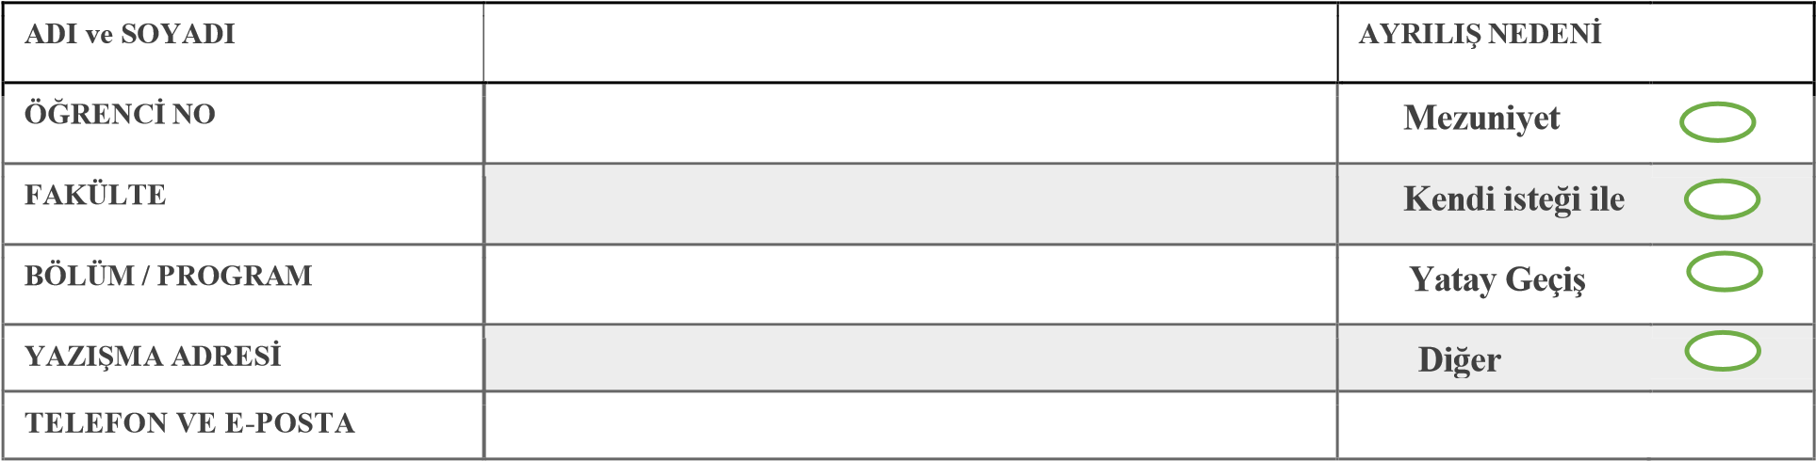

**İLGİLİ BİRİMLERE:** Üniversitemizle ilişiğini kesmek isteyen yukarıda bilgileri yer alan öğrencinin biriminizle ilişiğinin olup olmadığının açıklanarak imza edilmesini rica ederim.

|  |  |  |
| --- | --- | --- |
| BİRİMLER | BİRİM | YETKİLİSİNİN |
|  | **Adı ve Soyadı/İmzası** | **Tarih/Açıklama** |
| **Bölüm Başkanı** |  |  |
| **Kütüphane Daire Başkanlığı** |  |  |
| **SKS Daire Başkanlığı** |  |  |
| **Öğrenci Dekanlığı** |  |  |
| **Yurt Müdürlüğü** |  |  |
| **AGÜV (Mezun Öğrenciler ve Bilgisayar Almayanlar Hariç)** |  |  |
| **Bilgi İşlem Daire Başkanlığı** |  |  |
| **Öğrenci İşleri Daire Başkanlığı** |  | **Kimliği alınmıştır** |
|  | **Harç borcu yoktur** |